Мал шаруашылығы саласындағы мемлекеттік көрсетілетін қызметтер регламенттерін бекіту туралы
Күшін жойған
Ақмола облысы әкімдігінің 2015 жылғы 3 шілдедегі № А-7/320 қаулысы. Ақмола облысының Әділет департаментінде 2015 жылғы 11 тамызда № 4939 болып тіркелді. Күші жойылды - Ақмола облысы әкімдігінің 2019 жылғы 29 тамыздағы № 7375 қаулысымен.
Ескерту. Күші жойылды - Ақмола облысы әкімдігінің 29.08.2019 № А-9/406 (ресми жарияланған күнінен бастап қолданысқа енгізіледі) қаулысымен.
РҚАО-ның ескертпесі.
Құжаттың мәтінінде түпнұсқаның пунктуациясы мен орфографиясы сақталған.
"Мемлекеттік көрсетілетін қызметтер туралы" Қазақстан Республикасының 2013 жылғы 15 сәуірдегі Заңының 16-бабындағы 3-тармағына сәйкес, Ақмола облысының әкімдігі ҚАУЛЫ ЕТЕДІ:
1. Қоса ұсынылып отырған:
1) "Жеке қосалқы шаруашылықтың бар екендігі туралы анықтама беру" мемлекеттік көрсетілетін қызмет регламенті;
2) Асыл тұқымды мал шаруашылығын дамытуды, мал шаруашылығы өнімінің өнімділігін және сапасын арттыруды субсидиялау" мемлекеттік көрсетілетін қызмет регламенті бекітілсін.
Ескерту. 1-тармаққа өзгеріс енгізілді - Ақмола облысы әкімдігінің 18.10.2017 № А-10/472 (ресми жарияланған күнінен бастап қолданысқа енгізіледі) қаулысымен.
2. Күші жойылды деп танылсын:
1) "Мал шаруашылығы саласындағы мемлекеттік көрсетілетін қызметтер регламентін бекіту туралы" Ақмола облысы әкімдігінің 2014 жылғы 31 қаңтардағы № А-2/23 қаулысы (Нормативтік құқықтық актілерді мемлекеттік тіркеу тізілімінде № 4026 болып тіркелген, "Әділет" ақпараттық-құқықтық жүйесінде 2014 жылғы 17 наурызда жарияланған);
2) "Мал шаруашылығы саласындағы мемлекеттік көрсетілетін қызметтер регламентін бекіту туралы" Ақмола облысы әкімдігінің 2014 жылғы 31 қаңтардағы № А-2/23 қаулысына өзгерістер мен толықтырулар енгізу туралы" Ақмола облысы әкімдігінің 2014 жылғы 28 қарашадағы № А-11/575 қаулысы (Нормативтік құқықтық актілерді мемлекеттік тіркеу тізілімінде № 4551 болып тіркелген, "Арқа ажары" және "Акмолинская правда" газеттерінде 2015 жылғы 20 қаңтарда жарияланған);
3. Осы қаулының орындалуын бақылау Ақмола облысы әкімінің бірінші орынбасары Қ.М. Отаровқа жүктелсін.
4. Облыс әкімдігінің осы қаулысы Ақмола облысының Әділет департаментінде мемлекеттік тіркелген күнінен бастап күшіне енеді және ресми жарияланған күнінен бастап күнтізбелік 10 күн өткеннен кейін, бірақ "Мал шаруашылығы саласындағы мемлекеттік көрсетілетін қызметтер стандарттарын бекіту туралы" Қазақстан Республикасы Ауыл шаруашылығы министрінің 2015 жылғы 28 сәуірдегі № 3-2/378 бұйрығын қолданысқа енгізуден бұрын емес, қолданысқа енгізіледі.
Ақмола облысының әкімі | С.Кулагин
Ақмола облысы
әкімдігінің
2015 жылғы 3 шілдедегі
№ А-7/320 қаулысымен
бекітілді
"Жеке қосалқы шаруашылықтың бар екендігі туралы анықтама беру" мемлекеттік көрсетілетін қызмет регламенті
Ескерту. Регламент жаңа редакцияда - Ақмола облысы әкімдігінің 14.06.2016 № А-7/285 (ресми жарияланған күнінен бастап қолданысқа енгізіледі) қаулысымен.
1. Жалпы ережелер
1. "Жеке қосалқы шаруашылықтың бар екендігі туралы анықтама беру" мемлекеттік көрсетілетін қызметті (бұдан әрі – мемлекеттік көрсетілетін қызмет) "Ақмола облысының ауыл шаруашылығы басқармасы" мемлекеттік мекемесі, аудандардың, Көкшетау және Степногорск қалаларының ауыл шаруашылығы бөлімдері және кенттердің, ауылдардың, ауылдық округтердің әкімдері (бұдан әрі – көрсетілетін қызметті беруші) көрсетеді.
Өтінімді қабылдау және мемлекеттік қызметті көрсету нәтижелерін беру:
1) көрсетілетін қызметті беруші;
2) "Азаматтарға арналған үкімет" мемлекеттік корпорациясы" коммерциялық емес акционерлік қоғамы (бұдан әрі – Мемлекеттік корпорация);
3) "Электрондық үкіметтің" www.egov.kz веб-порталы (бұдан әрі – портал) арқылы жүзеге асырылады.
2. Мемлекеттік қызметті көрсету нысаны: электрондық (толық автоматтандырылған) немесе қағаз түрінде.
3. Жеке қосалқы шаруашылықтың бар екендігі туралы анықтама мемлекеттік қызметті көрсету нәтижесі болып табылады.
Мемлекеттік қызметтің нәтижесін қағаз жеткізгіште алу үшін көрсетілетін қызметті берушіге жүгінген жағдайда, мемлекеттік қызметті көрсету нәтижесі электрондық нысанда ресімделеді, басып шығарылады және мөрмен және көрсетілетін қызметті берушінің басшысының қолымен куәландырылады.
Портал арқылы жүгінген кезде мемлекеттік қызметті көрсетудің нәтижесі көрсетілетін қызметті алушының "жеке кабинетіне" жолданады.
Мемлекеттік көрсетілетін қызметті көрсетудің нәтижесін ұсыну нысаны: электрондық және (немесе) қағаз түрінде.
2. Мемлекеттік қызмет көрсету процесінде көрсетілетін қызметті берушінің құрылымдық бөлімшелерінің (қызметкерлерінің) әрекет ету тәртібін сипаттау
4. Қазақстан Республикасы Ауыл шаруашылығы министрінің 2015 жылғы 28 сәуірдегі № 3-2/378 бұйрығымен бекітілген "Жеке қосалқы шаруашылықтың бар екендігі туралы анықтама беру" мемлекеттік көрсетілетін қызмет стандартының (Қазақстан Республикасының Әділет министрлігінде № 11284 болып тіркелді) (бұдан әрі - Стандарт) 9-тармағына сәйкес көрсетілген құжаттарды ұсынады.
5. Мемлекеттік қызмет көрсету процесінің құрамына кіретін әрбір рәсімнің (әрекеттің) мазмұны, оның орындалу ұзақтығы:
1) көрсетілетін қызметті берушінің кеңсесі құжаттарды қабылдауды, оларды тіркеуді жүзеге асырады - 5 минут. Нәтижесі – құжаттарды көрсетілетін қызметті берушінің басшылығына жолдау;
2) көрсетілетін қызметті берушінің басшылығы құжаттармен танысады - 5 минут. Нәтижесі - орындау үшін жауапты орындаушыны белгілеу;
3) көрсетілетін қызметті берушінің жауапты орындаушысы ұсынылған құжаттардың толықтығын және мәліметтерге сәйкестілігін тексереді - 10 минут. Нәтижесі - жеке қосалқы шаруашылығы бар екендігі туралы анықтама беру;
4) көрсетілетін қызметті берушінің басшылығы анықтамаға қол қояды және мөр басады - 5 минут. Нәтижесі - жеке қосалқы шаруашылығы бар екендігі туралы анықтамаға қол қою;
5) жауапты орындаушы көрсетілетін қызметті алушыға жеке қосалқы шаруашылығы бар екендігі туралы бекітілген анықтаманы береді – 5 минут.
6. Төмендегі рәсімдерді (іс-әрекеттерді) орындауды бастау үшін негіз болатын мемлекеттік қызмет көрсету бойынша рәсімнің (іс-әрекеттің) нәтижесі:
1) құжаттарды тіркеу және оларды бұрыштама қою үшін көрсетілетін қызметті берушінің басшысына жолдау;
2) көрсетілетін қызметті берушінің жауапты орындаушысын белгілеу;
3) қолданыстағы заңнамаға сәйкес ұсынылған құжаттардың толықтығын тексеру;
4) жеке қосалқы шаруашылықтың бар екендігі туралы анықтамаға қол қою және мөрмен куәландыру;
5) көрсетілетін қызметті алушыға жеке қосалқы шаруашылықтың бар екендігі туралы анықтама беру.
3. Мемлекеттік қызмет көрсету процесінде көрсетілетін қызметті берушінің құрылымдық бөлімшелерінің (қызметкерлердің) өзара әрекет ету тәртібін сипаттау.
7. Мемлекеттік қызмет көрсету процесіне қатысатын құрылымдық бөлімшелердің (қызметкерлердің) тізбесі:
1) көрсетілетін қызметті беруші;
2) көрсетілетін қызметті берушінің басшысы;
3) көрсетілетін қызметті берушінің жауапты орындаушысы.
8. Әрбір рәсімнің (іс-әрекеттің) ұзақтығын көрсете отырып, құрылымдық бөлімшелер арасындағы өзара іс-қимылдың реттілігін сипаттау:
1) көрсетілетін қызметті беруші құжаттарды қабылдауды жүзеге асырады, тіркейді және құжаттарды бұрыштама қою үшін басшыға жолдайды – 5 минут;
2) көрсетілетін қызметті берушінің басшысы келіп түскен құжаттарды қарайды және көрсетілетін қызметті берушінің жауапты орындаушысын белгілейді – 5 минут;
3) көрсетілетін қызметті берушінің жауапты орындаушысы қолданыстағы заңнамаға сәйкес ұсынылған құжаттардың толықтығын тексереді– 10 минут;
4) көрсетілетін қызметті берушінің басшысы жеке қосалқы шаруашылықтың бар екендігі туралы анықтамаға қол қояды және мөрмен куәландырады – 5 минут;
5) көрсетілетін қызметті беруші көрсетілетін қызметті алушыға жеке қосалқы шаруашылығы бар екендігі туралы бекітілген анықтаманы береді – 5 минут.
4. Мемлекеттік қызметті көрсету процесінде Мемлекеттік корпорациямен және (немесе) басқа да көрсетілетін қызметті берушімен өзара әрекет ету тәртібінің, сондай-ақ ақпараттық жүйелерді қолдану тәртібінің сипаттамасы
9. Мемлекеттік корпорацияға жүгіну тәртібінің сипаттамасы, көрсетілетін қызметті берушінің өтінішті өңдеу ұзақтығы:
1-процесс – Мемлекеттік корпорацияның қызметкері ұсынылған құжаттарды тексереді, көрсетілетін қызметті берушінің өтінішін қабылдайды және тіркейді, құжаттарды қабылдау күні мен уақыты көрсетілген құжаттардың қабылданғаны туралы қолхат береді.
Көрсетілетін қызметті алушы (сенімхат өкілі) көрсетілетін қызметті берушіге және Мемлекеттік корпорацияға жүгінген жағдайда келесі құжаттарды ұсынады:
жеке басын куәландыратын құжат (жеке басын сәйкестендіру үшін талап етіледі);
мемлекеттік көрсетілетін қызмет Стандартының 2-қосымшасына сәйкес нысан бойынша өтініш.
Құжаттар Мемлекеттік корпорация арқылы қабылданғанда көрсетілетін қызметті алушыға тиісті құжаттардың қабылданғаны туралы қолхат беріледі, осының негізінде көрсетілетін қызметті алушы (не болмаса нотариалды сенімхат бойынша оның өкілі, заңды тұлғаға – өкілеттілікті растайтын құжат бойынша) жеке басын куәландыратын құжатты ұсынған жағдайда дайын құжаттарды беру жүзеге асырылады.
1-шарт – көрсетілетін қызметті алушы стандарттың 9-тармағында көрсетілген құжаттар топтамасын толық ұсынбаған жағдайда Мемлекеттік корпорация қызметкері құжаттарды қабылдаудан бас тартады және өтінімді қабылдаудан бас тарту туралы қолхат береді;
2-процесс – көрсетілетін қызметті берушінің осы Регламенттің 5-тармағында қарастырылған рәсімдері (әрекеттері);
3-процесс – Мемлекеттік корпорация қызметкері тиісті құжаттарды қабылдау туралы қолхатта көрсетілген мерзімнің ішінде көрсетілетін қызметті алушыға мемлекеттік қызметті көрсетудің дайын нәтижесін береді.
Мемлекеттік корпорацияға жүгінген жағдайда, құжаттарды қабылдау күні мемлекеттік қызметті көрсету мерзіміне кірмейді.
өтінімді тапсыру үшін күтудің рұқсат етілген ең ұзақ уақыты – 10 минут.
көрсетілетін қызметті алушыға қызмет көрсетудің рұқсат етілген ең ұзақ уақыты – 10 минут.
10. Мемлекеттік қызметті портал арқылы көрсеткен кезінде көрсетілетін қызметті беруші мен көрсетілетін қызметті алушы рәсімдерінің (әрекеттерінің) кезеңділігін және өтініш білдіру тәртібін сипаттау:
көрсетілетін қызметті алушы Порталда жеке сәйкестендіру нөмірі (бұдан әрі – ЖСН) және бизнес-сәйкестендіру нөмірі (бұдан әрі – БСН), сондай-ақ пароль арқылы тіркеуді іске асырады (Порталда тіркелмеген қызмет алушылар үшін іске асырылады);
1-процесс – көрсетілетін қызметті алушының мемлекеттік қызметті алу үшін қызмет алушының Порталда ЖСН/БСН және паролін енгізу үдерісі (авторизация процесі).
1-шарт – Порталда ЖСН/БСН және пароль арқылы тіркелген қызмет алушы туралы деректердің төлтумалылығын тексеру;
2-процесс – Порталдың көрсетілетін қызметті алушының деректерінде бар бұзушылықтармен байланысты авторизациялаудан бас тарту туралы хабарлама қалыптастыру;
3-процесс – көрсетілетін қызметті алушының осы Регламентте көрсетілген қызметті таңдап алуы, қызмет көрсету үшін сауал түрін экранға шығару және құрылымдық пен форматтық талаптарын ескере отырып, сауал түріне электрондық түрдегі Стандарттың 9-тармағында көрсетілген құжаттарды бекітумен қызмет алушының үлгілерді толтыруы (деректерді енгізу), сондай-ақ сауалды куәландыру (қол қою) үшін көрсетілетін қызметті алушының ЭЦҚ тіркеу куәлігін таңдап алуы.
2-шарт – Порталда ЭЦҚ тіркеу куәлігінің қолданыс мерзімін және қайта шақыртып алынған (жойылған) тіркеу куәліктерінің тізімінде жоқ екендігін, сондай-ақ сәйкестендіру деректерінің (сауалда көрсетілген ЖСН/БСН және ЭЦҚ тіркеу куәлігінде көрсетілген ЖСН/БСН арасында) сәйкестігін тексеру;
4-процесс – көрсетілетін қызметті алушының ЭЦҚ төлтумалылығының расталмауына байланысты сұратып отырған қызметтен бас тарту туралы хабарлама қалыптастыру;
5-процесс – "электрондық үкіметтің" автоматтандырылған жұмыс орнында өңірлік шлюзі арқылы ЭЦҚ қойылған "электрондық үкіметтің" электрондық құжатты (көрсетілетін қызметті берушінің сауалы) көрсетілетін қызметті берушімен өңдеу үшін сауалды жолдау;
6-процесс – осы регламенттің 5-тармағымен қарастырылған көрсетілетін қызметті берушінің әрекет ету (іс -әрекеттің) шарасы;
7-процесс – көрсетілетін қызметті алушымен Порталда құрастырылған мемлекеттік қызмет көрсету нәтижесін алу. Электронды құжат көрсетілетін қызметті беруші басшысының ЭЦҚ-сын қолдану арқылы қалыптастырылады.
Портал арқылы мемлекеттік қызмет көрсетуге тартылған ақпараттық жүйелердің функционалдық өзара әрекет етуінің диаграммасы осы регламенттің 1-қосымшасында көрсетілген.
Мемлекеттік қызмет көрсету процесінде көрсетілетін қызметті берушінің құрылымдық бөлімшелері (қызметкерлері) рәсімдерінің (әрекеттерінің) кезеңділігін, сондай-ақ өзге де көрсетілетін қызметті берушілермен және (немесе) Мемлекеттік корпорациямен өзара әрекет етуінің тәртібін және мемлекеттік қызмет көрсету процесінде ақпараттық жүйелерді пайдалану тәртібін нақтылы сипаттау осы регламенттің 2-қосымшасына сәйкес мемлекеттік қызмет көрсетудің бизнес-процестерінің анықтамалығында көрсетіледі.
"Жеке қосалқы
шаруашылықтың бар екендігі
туралы анықтама беру"
мемлекеттік көрсетілетін қызмет
регламентіне 1-қосымша
Мемлекеттік қызмет көрсету процесінде портал арқылы пайдаланатын ақпараттық жүйелердің өзара әрекет ету диаграммасы
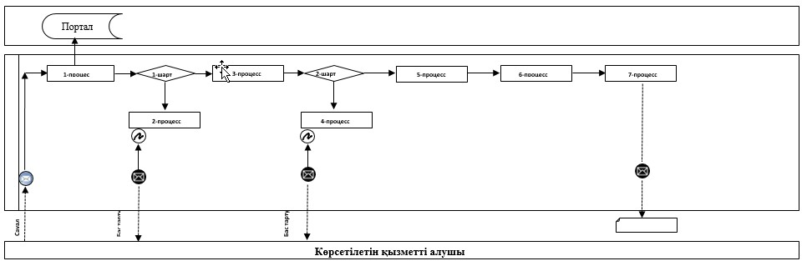

Қысқартылған сөздерді ашып жазу:
Портал – "электрондық үкімет" веб-порталы www.egov.kz.
"Жеке қосалқы
шаруашылықтың бар екендігі
туралы анықтама беру"
мемлекеттік көрсетілетін қызмет
регламентіне 2-қосымша
"Жеке қосалқы шаруашылықтың бар екендігі туралы анықтама беру" мемлекеттік қызмет көрсетудің бизнес-процестерінің анықтамалығы

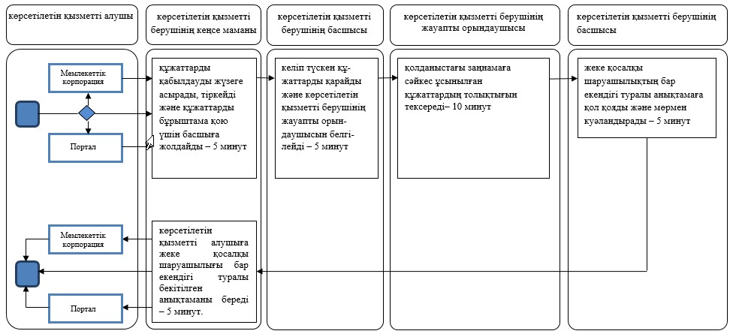

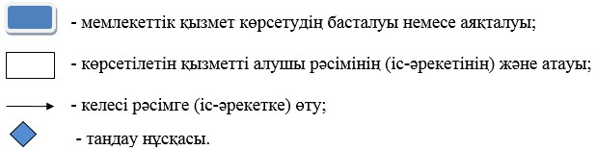

Ақмола облысы әкімдігінің
2015 жылғы 3 шілдедегі
№ А-7/320 қаулысымен
бекітілді
"Асыл тұқымды мал шаруашылығын дамытуды, мал шаруашылығының өнімділігін және сапасын арттыруды субсидиялау" мемлекеттік көрсетілетін қызмет регламенті
Ескерту. Регламент жаңа редакцияда - Ақмола облысы әкімдігінің 18.10.2017 № А-10/472 (ресми жарияланған күнінен бастап қолданысқа енгізіледі) қаулысымен.
1. Жалпы ережелер
1. "Асыл тұқымды мал шаруашылығын дамытуды, мал шаруашылығы өнімінің өнімділігін және сапасын арттыруды субсидиялау" мемлекеттік көрсетілетін қызметі (бұдан әрі – мемлекеттік көрсетілетін қызмет) "Ақмола облысының ауыл шаруашылығы басқармасы" мемлекеттік мекемесімен (бұдан әрі – көрсетілетін қызметті беруші) көрсетіледі.
Өтініш қабылдау және мемлекеттік қызметті көрсету нәтижесін беру:
1) "Азаматтарға арналған үкімет" мемлекеттік корпорациясы" коммерциялық емес акционерлік қоғамы (бұдан әрі – Мемлекеттік корпорация);
2) аудандардың, Көкшетау және Степногорск қалаларының ауыл шаруашылығы бөлімдерінің (бұдан әрі – Бөлім) кеңсесі;
3) "электрондық үкіметтің" www.egov.kz веб-порталы (бұдан әрі – портал) арқылы жүзеге асырылады.
2. Мемлекеттік қызметті көрсету нысаны: электрондық (ішінара автоматтандырылған) немесе қағаз түрінде.
3. Мемлекеттік қызметті көрсету нәтижесі – Қазақстан Республикасы Ауыл шаруашылығы министрінің 2015 жылғы 28 сәуірдегі № 3-2/378 бұйрығымен (Нормативтік құқықтық актілерді мемлекеттік тіркеу тізілімінде № 11284 болып тіркелді) бекітілген "Асыл тұқымды мал шаруашылығын дамытуды, мал шаруашылығы өнімінің өнімділігін және сапасын арттыруды субсидиялау" мемлекеттік көрсетілетін қызмет стандартының (бұдан әрі - Стандарт) 1-қосымшасына сәйкес нысан бойынша субсидиялар алуға арналған өтінімді қарастыру нәтижелері туралы хабарлама не көрсетілетін қызметті берушінің Стандарттың 10-1-тармағында көрсетілген негіздер бойынша бас тарту туралы дәлелді жауабы.
Портал арқылы жүгінген жағдайда, көрсетілетін қызметті алушыға "жеке кабинетіне" көрсетілетін қызметті берушінің уәкілетті адамының электрондық цифрлық қолтаңбасы (бұдан әрі – ЭЦҚ) қойылған электрондық құжат нысанындағы хабарлама жолданады.
Мемлекеттік қызметті көрсету нәтижесін беру нысаны: электрондық және (немесе) қағаз түрінде.
2. Мемлекеттік қызмет көрсету процесінде көрсетілетін қызметті берушінің құрылымдық бөлімшелерінің (қызметкерлерінің) әрекет ету тәртібін сипаттау
4. Стандарттың 9-тармағына сәйкес көрсетілетін қызметті алушымен ұсынылған құжаттар мемелекеттік қызмет көрсету жөніндегі рәсімдерді (іс-қимылдарды) бастау үшін негіз болып табылады.
5. Мемлекеттік қызметті көрсету процесінің құрамына кіретін әрбір рәсімнің (іс-қимылдың) мазмұны, оның орындалу ұзақтығы:
Асыл тұқымды мал шаруашылығын дамыту бағыты бойынша:
1) Бөлімнің кеңсе маманы өтінімді қабылдайды және тіркейді – 15 минут;
2) Бөлім басшысы құжаттарды қарайды және жауапты орындаушыны белгілейді – 1 сағат;
3) Бөлімнің жауапты орындаушысы көрсетілген деректердің толықтығына, сондай-ақ қолданыстағы заңнамасының өлшемшарттар мен талаптарына сәйкестігіне өтінімдерді тексеруді жүзеге асырады, селекциялық және асыл тұқымдық жұмыстың бірыңғай ақпараттық базасы мен ауыл шаруашылығы жануарларын сәйкестендіру жөніндегі деректер базасындағы деректердің салыстыруын басып шығарады немесе бас тарту туралы дәлелді жауап дайындайды – 2 жұмыс күні;
4) жұмыс тобы асыл тұқымды жануарларды сатып алу, асыл тұқымды ірі қара мал мен қойдың аналық мал басымен селекциялық және асыл тұқымдық жұмыс жүргізу, тұқымдық түрлендірумен қамтылған ірі қара мал мен қойдың аналық мал басымен селекциялық және асыл тұқымдық жұмыс жүргізу, өсімді молайту үшін пайдаланылатын асыл тұқымды бұқалардың етті, сүтті, сүтті-етті тұқымдарын ұстау сияқты субсидиялау бағыттары бойынша өлшемшарттар мен талаптарға сәйкестігін салыстырып тексеру үшін шаруашылыққа барады, сапар қорытындысы бойынша салыстыру актісі жасалады – 4 жұмыс күні;
5) Бөлімнің жауапты орындаушысы салыстыру актісінің көшірмесін қоса ұсына отырып, көрсетілетін қызметті берушіге өтінімді жолдайды немесе бас тарту туралы дәлелді жауабыны дайындайды – 2 жұмыс күні;
6) көрсетілетін қызметті берушінің жауапты орындаушысы өтінім келіп түскеннен кейін көрсетілген деректердің толықтығын тексереді және сәйкес болған жағдайда көрсетілетін қызметті алушыға өтінімнің мақұлданғаны туралы хабарлама жолдайды – 2 жұмыс күні.
Мал шаруашылығының өнімділігін және өнім сапасын арттыру бағыты бойынша:
1) Бөлімнің кеңсе маманы өтінімді қабылдайды және тіркейді – 15 минут;
2) Бөлім басшысы құжаттарды қарайды және жауапты орындаушыны белгілейді – 1 сағат;
3) Бөлімнің жауапты орындаушысы:
көрсетілетін қызметті алушының өтінімін қолданыстағы заңнамаға сәйкестігі тұрғысына тексереді, 400-ден басталатын бағымдағы сауын сиырлары бар сүтті-тауарлы фермалар сауған сүт көлемін өтінімде көрсетілген өткізілген сүт көлемімен салыстырып тексереді, мал шаруашылығы өнімін субсидиялауға өтінім берген тауар өндірушілерді аса қауіпті және инфекциялық аурулар бойынша карантиндiк iс-шаралар болған жағдайда, олар қолданылған тауар өндірушілер тізімімен салыстырып тексеруді жүзеге асырады – 1 жұмыс күні;
қолданыстағы заңнамада қарастырылған жағдайларда көрсетілетін қызметті алушының өлшемшарттар мен талаптарға сәйкестігін анықтау және зоотехникалық есепке алудың бастапқы құжаттарына салыстырып тексеру жүргізу үшін оның қызмет орнына барады – 3 жұмыс күні;
аудан бойынша жиынтық акт толтырады, оны және екінші деңгейдегі банктің немесе поштаның ұлттық операторының ағымдағы шоттың бар болуы туралы анықтамасының көшірмесін көрсетілетін қызметті берушіне ұсынады немесе бас тарту туралы дәлелді жауабыны дайындайды – 2 жұмыс күні;
4) көрсетілетін қызметті берушінің жауапты орындаушысы:
аудандар бойынша жиынтық актілерді тіркейді, оларды барлық деректердің болуы және толықтығы тұрғысынан қарайды – 3 жұмыс күні;
тиесілі субсидиялардың көлемін көрсете отырып, облыс бойынша жиынтық акт толтырады – 2 жұмыс күні;
Бөлімге өтінімдерін қарау қорытындысы жөніндегі ақпаратты жолдайды – 3 жұмыс күні;
5) Бөлімнің жауапты орындаушысы субсидия алуға берілген өтінімді қарау нәтижелері туралы хабарламаны дайындайды – 1 сағат;
6) Бөлім басшысы субсидия алуға берілген өтінімді қарау нәтижелері туралы хабарламаға қол қояды – 1 сағат;
7) Бөлімнің кеңсе маманы субсидия алуға берілген өтінімді қарау нәтижелері туралы хабарламаны береді – 15 минут.
6. Келесі рәсімді (іс-қимылды) орындауды бастау үшін негіз болатын мемлекеттік қызметті көрсету бойынша рәсімнің (іс-қимылдың) нәтижесі:
Асыл тұқымды мал шаруашылығын дамыту бағыты бойынша:
1) өтінімді қабылдау және тіркеу;
2) жауапты орындаушыны белгілеу;
3) өтінімді тексеру, деректерді салыстыру немесе бас тарту туралы дәлелді жауабы;
4) салыстыру актісі;
5) өтінімді және салыстыру актісінің көшірмесін көрсетілетін қызметті берушіге жолдау немесе бас тарту туралы дәлелді жауабы;
6) өтінімді тексеру, хабарламаны жолдау.
Ал шаруашылығының өнімділігін және өнім сапасын арттыру бағыты бойынша:
1) өтінімді қабылдау және тіркеу;
2) жауапты орындаушыны белгілеу;
3) өтінімді тексеру, деректерді салыстыру;
4) көрсетілетін қызметті алушының қызметін тексеру;
5) аудан бойынша жиынтық акт немесе бас тарту туралы дәлелді жауабы;
6) аудандар бойынша жиынтық актілерді тіркеу және қарау;
7) облыс бойынша жиынтық акт;
8) өтінімдерін қарау қорытындысы жөніндегі ақпарат;
9) хабарламаны дайындау;
10) хабарламаға қол қою;
11) хабарламаны беру.
3. Мемлекеттік қызмет көрсету процесінде көрсетілетін қызмет берушінің құрылымдық бөлімшелерінің (қызметкерлерінің) өзара іс-қимылы тәртібін сипаттау
7. Мемлекеттік қызмет көрсету процесіне қатысатын құрылымдық бөлімшелердің (қызметкерлердің) тізбесі:
Асыл тұқымды мал шаруашылығын дамыту бағыты бойынша:
1) Бөлімнің кеңсе маманы;
2) Бөлім басшысы;
3) Бөлімнің жауапты орындаушысы;
4) жұмыс тобы;
5) көрсетілетін қызметті берушінің жауапты орындаушысы.
Мал шаруашылығының өнімділігін және өнім сапасын арттыру бағыты бойынша:
1) Бөлімнің кеңсе маманы;
2) Бөлім басшысы;
3) Бөлімнің жауапты орындаушысы;
4) көрсетілетін қызметті берушінің жауапты орындаушысы.
8. Әрбір рәсімнің (іс-қимылдың) ұзақтығын көрсете отырып, құрылымдық бөлімшелер (қызметкерлер) арасындағы рәсімдердің (іс-қимылдардың) реттілігінің сипаттау:
Асыл тұқымды мал шаруашылығын дамыту бағыты бойынша:
1) Бөлімнің кеңсе маманы өтінімді қабылдайды және тіркейді – 15 минут;
2) Бөлім басшысы құжаттарды қарайды және жауапты орындаушыны белгілейді – 1 сағат;
3) Бөлімнің жауапты орындаушысы көрсетілген деректердің толықтығына, сондай-ақ қолданыстағы заңнамасының өлшемшарттар мен талаптарына сәйкестігіне өтінімдерді тексеруді жүзеге асырады, селекциялық және асыл тұқымдық жұмыстың бірыңғай ақпараттық базасы мен ауыл шаруашылығы жануарларын сәйкестендіру жөніндегі деректер базасындағы деректердің салыстыруын басып шығарады немесе бас тарту туралы дәлелді жауап дайындайды – 2 жұмыс күні;
4) жұмыс тобы асыл тұқымды жануарларды сатып алу, асыл тұқымды ірі қара мал мен қойдың аналық мал басымен селекциялық және асыл тұқымдық жұмыс жүргізу, тұқымдық түрлендірумен қамтылған ірі қара мал мен қойдың аналық мал басымен селекциялық және асыл тұқымдық жұмыс жүргізу, өсімді молайту үшін пайдаланылатын асыл тұқымды бұқалардың етті, сүтті, сүтті-етті тұқымдарын ұстау сияқты субсидиялау бағыттары бойынша өлшемшарттар мен талаптарға сәйкестігін салыстырып тексеру үшін шаруашылыққа барады, сапар қорытындысы бойынша салыстыру актісі жасалады – 4 жұмыс күні;
5) Бөлімнің жауапты орындаушысы салыстыру актісінің көшірмесін қоса ұсына отырып, көрсетілетін қызметті берушіге өтінімді жолдайды немесе бас тарту туралы дәлелді жауабыны дайындайды – 2 жұмыс күні;
6) көрсетілетін қызметті берушінің жауапты орындаушысы өтінім келіп түскеннен кейін көрсетілген деректердің толықтығын тексереді және сәйкес болған жағдайда көрсетілетін қызметті алушыға өтінімнің мақұлданғаны туралы хабарлама жолдайды – 2 жұмыс күні.
Мал шаруашылығының өнімділігін және өнім сапасын арттыру бағыты бойынша:
1) Бөлімнің кеңсе маманы өтінімді қабылдайды және тіркейді – 15 минут;
2) Бөлім басшысы құжаттарды қарайды және жауапты орындаушыны белгілейді – 1 сағат;
3) Бөлімнің жауапты орындаушысы:
көрсетілетін қызметті алушының өтінімін қолданыстағы заңнамаға сәйкестігі тұрғысына тексереді, 400-ден басталатын бағымдағы сауын сиырлары бар сүтті-тауарлы фермалар сауған сүт көлемін өтінімде көрсетілген өткізілген сүт көлемімен салыстырып тексереді, мал шаруашылығы өнімін субсидиялауға өтінім берген тауар өндірушілерді аса қауіпті және инфекциялық аурулар бойынша карантиндiк iс-шаралар болған жағдайда, олар қолданылған тауар өндірушілер тізімімен салыстырып тексеруді жүзеге асырады – 1 жұмыс күні;
қолданыстағы заңнамада қарастырылған жағдайларда көрсетілетін қызметті алушының өлшемшарттар мен талаптарға сәйкестігін анықтау және зоотехникалық есепке алудың бастапқы құжаттарына салыстырып тексеру жүргізу үшін оның қызмет орнына барады – 3 жұмыс күні;
аудан бойынша жиынтық акт толтырады, оны және екінші деңгейдегі банктің немесе поштаның ұлттық операторының ағымдағы шоттың бар болуы туралы анықтамасының көшірмесін көрсетілетін қызметті берушіне ұсынады немесе бас тарту туралы дәлелді жауабыны дайындайды – 2 жұмыс күні;
4) көрсетілетін қызметті берушінің жауапты орындаушысы:
аудандар бойынша жиынтық актілерді тіркейді, оларды барлық деректердің болуы және толықтығы тұрғысынан қарайды – 3 жұмыс күні;
тиесілі субсидиялардың көлемін көрсете отырып, облыс бойынша жиынтық акт толтырады – 2 жұмыс күні;
Бөлімге өтінімдерін қарау қорытындысы жөніндегі ақпаратты жолдайды – 3 жұмыс күні;
5) Бөлімнің жауапты орындаушысы субсидия алуға берілген өтінімді қарау нәтижелері туралы хабарламаны дайындайды – 1 сағат;
6) Бөлім басшысы субсидия алуға берілген өтінімді қарау нәтижелері туралы хабарламаға қол қояды – 1 сағат;
7) Бөлімнің кеңсе маманы субсидия алуға берілген өтінімді қарау нәтижелері туралы хабарламаны береді – 15 минут.
4. Мемлекеттік корпорациямен және (немесе) өзге де көрсетілетін қызметті берушілермен өзара іс-қимыл тәртібін, сондай-ақ мемлекеттік қызмет көрсету процесінде ақпараттық жүйелерді пайдалану тәртібінің сипаттау
9. Мемлекеттік корпорацияға жүгіну тәртібін, көрсетілетін қызметті алушының өтінішін өңдеу ұзақтығын сипаттау:
1-процесс – Мемлекеттік корпорацияның қызметкері ұсынылған құжаттарды тексереді, көрсетілетін қызметті алушының өтінімін қабылдайды және тіркейді, құжаттарды қабылдау күні мен уақыты көрсетілген құжаттардың қабылданғаны туралы қолхат береді;
1-шарт – көрсетілетін қызметті алушы Стандарттың 9-тармағында көрсетілген құжаттар топтамасын толық ұсынбаған жағдайда Мемлекеттік корпорация қызметкері құжаттарды қабылдаудан бас тартады және өтінімді қабылдаудан бас тарту туралы қолхат береді;
2-процесс – көрсетілетін қызметті берушінің осы регламенттің 5-тармағында қаралған рәсімдері (іс-қимылдары);
3-процесс – Мемлекеттік корпорация қызметкері тиісті құжаттарды қабылдау туралы қолхатта көрсетілген мерзімнің ішінде көрсетілетін қызметті алушыға Стандарттың 1-қосымшасына сәйкес нысан бойынша субсидия алуға берілген өтінімді қарау нәтижелері туралы хабарламаны не болмаса көрсетілетін қызметті берушінің Стандарттың 10-1-тармағында көрсетілген негіздер бойынша бас тарту туралы дәлелді жауабын береді.
Көрсетілетін қызметті алушы Мемлекеттік корпорацияға жүгінген кезде мемлекеттік қызметті көрсету үшін қажетті құжаттар тізбесі:
1) Стандарттың 2-қосымшаға сәйкес нысан бойынша субсидиялар алуға арналған өтінім;
2) жеке куәлік (жеке басын сәйкестендіру үшін).
Мемлекеттік корпорацияға жүгінген кезде құжаттарды қабылдау күні мемлекеттік қызметті көрсету мерзіміне кірмейді.
Көрсетілетін қызметті алушының Мемлекеттік корпорацияға құжаттар тапсыру үшін күтудің рұқсат етілген ең ұзақ уақыты – 15 минут.
Мемлекеттік корпорацияда көрсетілетін қызметті алушыға қызмет көрсетудің рұқсат етілген ең ұзақ уақыты – 15 минут.
10. Портал арқылы мемлекеттік қызмет көрсету кезінде көрсетілетін қызметті беруші мен көрсетілетін қызметті алушының жүгіну және рәсімдерінің (іс-қимылдарының) реттілігі тәртібін сипаттау:
көрсетілетін қызметті алушы порталда жеке сәйкестендіру нөмірі (бұдан әрі – ЖСН) және бизнес-сәйкестендіру нөмірі (бұдан әрі – БСН), сондай-ақ пароль (порталда тіркелмеген қызмет алушылар үшін іске асырылады) арқылы тіркеуді іске асырады;
1-процесс – көрсетілетін қызметті алушының мемлекеттік қызметті алу үшін қызмет алушының порталда ЖСН/БСН және паролін енгізу үдерісі (авторизация процесі);
1-шарт – порталда ЖСН/БСН және пароль арқылы тіркелген қызмет алушы туралы деректердің төлтумалылығын тексеру;
2-процесс – порталдың көрсетілетін қызметті алушының деректерінде бар бұзушылықтармен байланысты авторизациялаудан бас тарту туралы хабарлама қалыптастыру;
3-процесс – көрсетілетін қызметті алушының осы регламентте көрсетілген қызметті таңдап алуы, қызмет көрсету үшін сауал түрін экранға шығару және құрылымдық пен форматтық талаптарын ескере отырып, сауал түріне электрондық түрдегі Стандарттың 9-тармағында көрсетілген құжаттарды бекітумен қызмет алушының үлгілерді толтыруы (деректерді енгізу), сондай-ақ сауалды куәландыру (қол қою) үшін көрсетілетін қызметті алушының ЭЦҚ тіркеу куәлігін таңдап алуы;
2-шарт – порталда ЭЦҚ тіркеу куәлігінің қолданыс мерзімін және қайта шақыртып алынған (жойылған) тіркеу куәліктерінің тізімінде жоқ екендігін, сондай-ақ сәйкестендіру деректерінің (сауалда көрсетілген ЖСН/БСН және ЭЦҚ тіркеу куәлігінде көрсетілген ЖСН/БСН арасында) сәйкестігін тексеру;
4-процесс – көрсетілетін қызметті алушының ЭЦҚ төлтумалылығының расталмауына байланысты сұратып отырған қызметтен бас тарту туралы хабарлама қалыптастыру;
5-процесс – көрсетілетін қызметті берушінің сауалды өңдеу үшін "электрондық үкімет" шлюзі арқылы автоматтандырылған жұмыс орнындағы "электрондық үкіметтің" өңірлік шлюзіне көрсетілетін қызметті алушының ЭЦҚ куәландырылған (қол қойылған) электрондық құжатты (көрсетілетін қызметті алушының сауалды) жолдау;
6-процесс – көрсетілген қызметті берушінің осы регламенттің 5-тармағында көзделген рәсімдері (іс-қимылдары);
7-процесс – көрсетілетін қызметті алушымен порталда құрастырылған мемлекеттік қызмет көрсету нәтижесін алу. Электронды құжат көрсетілетін қызметті беруші басшысының ЭЦҚ-сын қолдану арқылы қалыптастырылады.
11. Портал арқылы мемлекеттік қызмет көрсетуге тартылған ақпараттық жүйелердің функционалдық өзара іс-қимыл диаграммасы осы регламенттің 1-қосымшасында келтірілген.
12. Мемлекеттік қызмет көрсету процесінде рәсімдердің (іс-қимылдардың) ретін, көрсетілетін қызметті берушінің құрылымдық бөлімшелерінің (қызметкерлерінің) өзара іс-қимылдарының толық сипаттамасы, сондай-ақ өзге көрсетілген қызметті берушілер және (немесе) Мемлекеттік корпорациямен өзара іс-қимыл тәртібінің және мемлекеттік қызмет көрсету процесінде ақпараттық жүйелерді қолдану тәртібінің сипаттамасы осы регламенттің 2-қосымшасына сәйкес мемлекеттік қызмет көрсетудің бизнес-процестерінің анықтамалығында көрсетіледі.
"Асыл тұқымды мал
шаруашылығын дамытуды,
мал шаруашылығы өнімінің
өнімділігін және сапасын
рттыруды субсидиялау"
мемлекеттік көрсетілетін қызмет
регламентіне 1-қосымша
Мемлекеттік қызмет көрсету процесінде портал арқылы пайдаланатын ақпараттық жүйелердің өзара әрекет ету диаграммасы

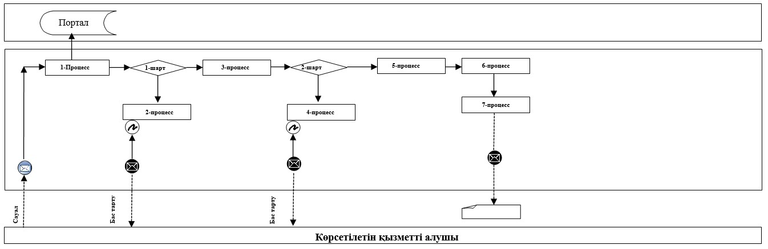

Қысқартылған сөздерді ашып жазу:
Портал – "электрондық үкімет" веб-порталы www.egov.kz.
"Асыл тұқымды мал
шаруашылығын дамытуды,
мал шаруашылығы өнімінің
өнімділігін және сапасын
арттыруды субсидиялау"
мемлекеттік көрсетілетін қызмет
регламентіне 2-қосымша
"Асыл тұқымды мал шаруашылығын дамытуды, мал шаруашылығы өнімінің өнімділігін және сапасын арттыруды субсидиялау" мемлекеттік қызмет көрсетудің асыл тұқым мал шаруашылығын дамыту бағыты бойынша бизнес-процестерінің анықтамалығы
Асыл тұқымды мал шаруашылығын дамыту бағыты бойынша:

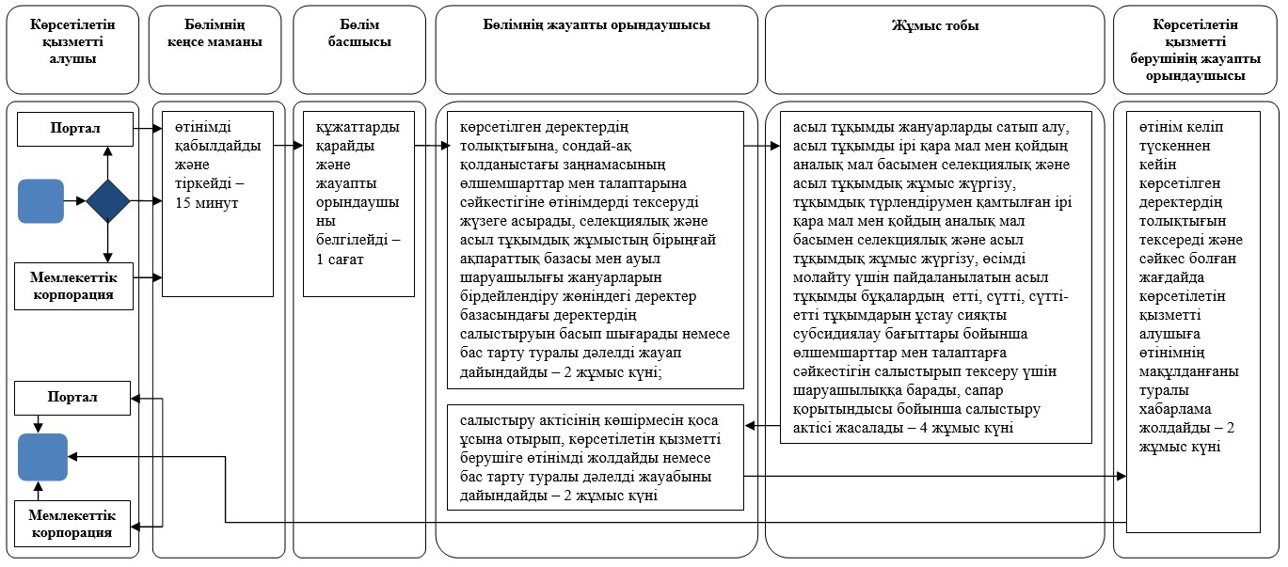

Мал шаруашылығының өнімділігін және өнім сапасын арттыру бағыты бойынша:

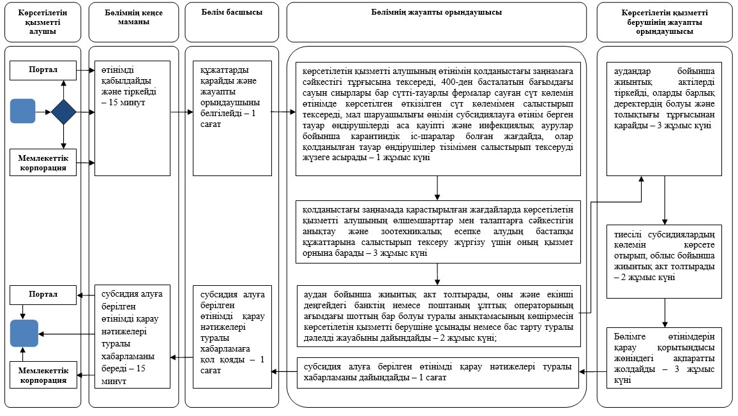

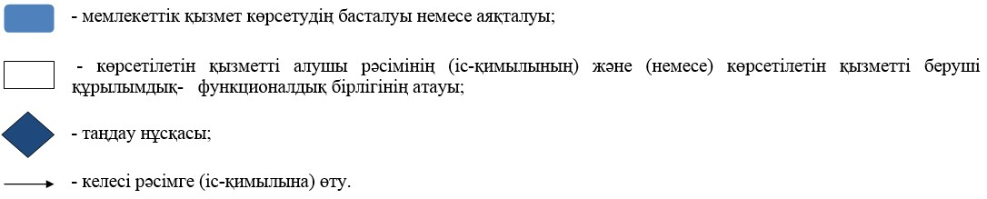

© 2012. Қазақстан Республикасы Әділет министрлігінің «Қазақстан Республикасының Заңнама және құқықтық ақпарат институты» ШЖҚ РМК

